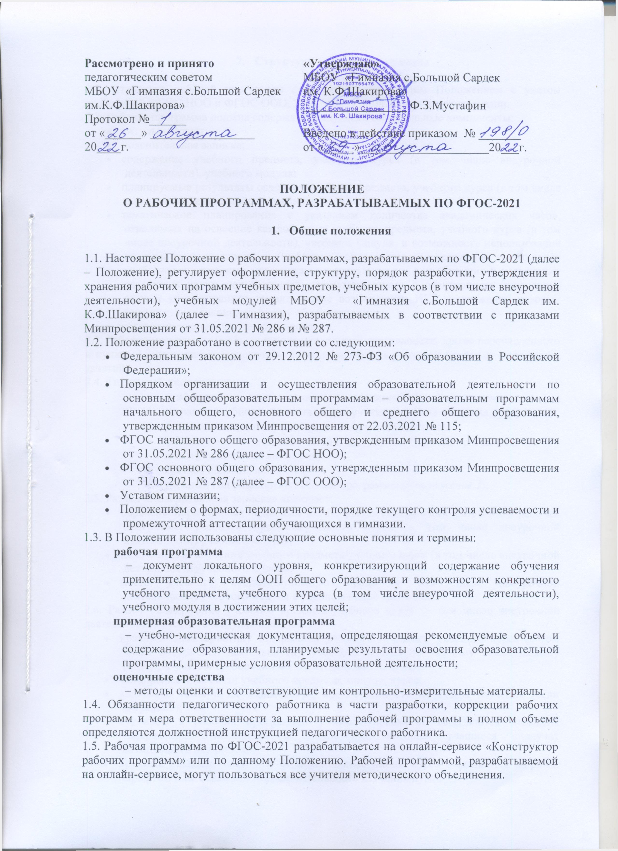
- Структура рабочей программы

2.1. Структура рабочей программы определяется настоящим Положением с учетом требований ФГОС НОО и ФГОС ООО, локальных нормативных актов гимназии.
2.2. Рабочая программа должна содержать следующие обязательные компоненты:
- титульный лист;
- пояснительнаязаписка;
- содержание учебного предмета, учебного курса (в том числе внеурочной деятельности), учебного модуля;
- планируемые результаты освоения учебного предмета, учебного курса (в том числе внеурочной деятельности), учебного модуля;
- тематическое планирование с указанием количества академических часов, отводимых на освоение каждой темы учебного предмета, учебного курса (в том числе внеурочной деятельности), учебного модуля, и возможность использования по этой теме электронных (цифровых) образовательных ресурсов, являющихся учебно-методическими материалами, используемыми для обучения и воспитания различных групп пользователей, представленными в электронном (цифровом) виде и реализующими дидактические возможности ИКТ, содержание которых соответствует законодательству об образовании;
- календарно-тематическое планирование.
2.3. Рабочие программы учебных курсов внеурочной деятельности, кроме перечисленного в пункте 2.2 настоящего Положения, должны содержать указание на форму проведения занятий.
2.4. Титульный лист включает:
- грифпринятия, согласования и утверждения Рабочей программы;
- название учебного предмета, для изучения которого написана программа;
- указание класса, где реализуется Рабочая программа;
- фамилия, имя и отчество учителя, составителя Рабочей программы,
квалификационная категория;
- краткое наименование ОУ;
- учебный год разработки Рабочей программы (Приложение 1).
2.5. Раздел «Пояснительная записка» включает:
- перечень нормативных правовых актов, регламентирующих разработку рабочей программы учебного предмета/учебного курса (в том числе внеурочной деятельности)/учебного модуля;
- цель и задачи изучения учебного предмета/учебного курса (в том числе внеурочной деятельности)/учебного модуля;
- место учебного предмета/учебного курса (в том числе внеурочной деятельности)/учебного модуля в учебном плане гимназии.
2.6. Раздел «Содержание учебного предмета/учебного курса (в том числе внеурочной деятельности)/учебного модуля» включает:
- краткую характеристику содержания учебного предмета, учебного курса (в том числе внеурочной деятельности), учебного модуля по каждому тематическому разделу с учетом требований ФГОС НОО и ФГОС ООО;
- метапредметные связи учебного предмета, модуля, курса;
- ключевые темы в их взаимосвязи, преемственность по годам изучения (если актуально);
- курсивом в рабочих программах учебных предметов выделяются элементы содержания, относящиеся к результатам, которым учащиеся «получат возможность научиться»;
- крупные разделы, темы или содержательные линии курса выделяются жирным шрифтом и не отражают последовательность изучения курса.
2.7. Раздел «Планируемые результаты освоения учебного предмета/учебного курса (в том числе внеурочной деятельности)/учебного модуля» конкретизирует соответствующий раздел Пояснительной записки ООП соответствующего уровня общего образования исходя из требований ФГОС НОО и ФГОС ООО. Все планируемые результаты освоения учебного предмета, курса подлежат оценке их достижения обучающимися.
В разделекраткофиксируются:
- требования к личностным, метапредметным и предметным результатам;
- виды деятельности обучающихся, направленные на достижение результата;
- организация проектной и учебно-исследовательской деятельности обучающихся (в приложенииуказываются возможныетемы проектов);
- система оценки достижения планируемых результатов (оценочныематериалы оформляются как отдельный документ).
2.8. Раздел «Тематическое планирование» оформляется в виде таблицы, состоящей из следующих колонок:
- наименование разделов и тем, планируемых для освоения обучающимися;
- количество академических часов, отводимых на освоение каждого раздела и темы;
- воспитательный компонент;
- информация об электронных учебно-методических материалах, которые можно использовать при изучении каждой темы(Приложение 2).
2.9. В качестве электронных (цифровых) образовательных ресурсов допускается использование мультимедийных программ, электронных учебников и задачников, электронных библиотек, виртуальных лабораторий, игровых программ, коллекций цифровых образовательных ресурсов.
2.10. Тематическое планирование рабочей программы является основой для создания календарно-тематического планирования учебного предмета/учебного курса (в том числе внеурочной деятельности)/учебного модуля на учебный год.
2.11. Раздел «Календарно-тематическое планирование» оформляется в виде таблицы, состоящей из колонок:
- номерурокапопорядку;
- номер урока в разделе/теме;
- наименование темы урока (перечень тем урока и их последовательность,крупные разделы, темы или содержательные линии курса выделяются жирным шрифтом, элементы содержания, относящиеся к результатам, которым учащиеся «получат возможность научиться», выделяются курсивом, темы из части, формируемой участниками образовательного процесса выделяются подчеркиванием;
практическая часть программы (указать темы контрольных, практических, лабораторных работ и форму промежуточной аттестации);
- дата проведения урока по плану;
- датапроведенияурокафактически;
- примечание (Приложение 3).
2.12. Рабочие программы формируются с учетом рабочей программы воспитания. Отобразить учет рабочей программы воспитания необходимо одним или несколькими способами из предложенных ниже (по выбору педагога):
- указать формы учета рабочей программы воспитания в пояснительной записке к рабочей программе;
- оформить приложение к рабочей программе «Формы учета рабочей программы воспитания»;
- указать информацию об учете рабочей программы воспитания в разделе «Содержание учебного предмета/учебного курса (в том числе внеурочной деятельности)/учебного модуля» в описании разделов/тем или отдельным блоком;
- отразить воспитательный компонент содержания рабочей программы в отдельной колонке таблицы тематического планирования (выбрать данный пункт).

- Порядок разработки и утверждения рабочей программы

3.1. Рабочая программа разрабатывается педагогом в соответствии с его компетенцией.
3.2. Рабочая программа разрабатывается на учебный год.
3.3. Рабочая программа может быть разработана на основе:
- примерной основной образовательной программы соответствующего уровня образования в части конкретного учебного предмета/учебного курса (в том числе внеурочной деятельности)/учебного модуля;
- примерной программы;
- авторскойпрограммы;
- другого материала.
3.4. Педагогический работник обязан представить рабочую программу на заседании методического объединения, соответствующим протоколом, которого фиксируется факт одобрения/неодобрения рабочей программы.
3.5. Рабочая программа утверждается приказом директора гимназии.

- Оформление и хранение рабочей программы

4.1. Рабочая программа оформляется в электронном и печатном варианте.Даты проведения фиксируется 1 раз в четверть.
4.2. Электронная версия рабочей программы форматируется в редакторе Word шрифтом TimesNewRoman, кегль 12–14, межстрочный интервал одинарный, выровненный по ширине, поля: слева - 3см, справа - 1,5 см, сверху и снизу - по 2 см.
Центровка заголовков и абзацы в тексте выполняются при помощи средств Word. Листы формата А4. Таблицы встраиваются непосредственно в текст, если иное не предусматривается автором рабочей программы.
Рабочая программа должна иметь титульный лист с названием учебного предмета, курса или модуля, по которому ее разработали, и сроком освоения программы.
Страницы рабочей программы должны быть пронумерованы. Титульный лист не нумеруется.
4.3. Печатная версия рабочей программы дублирует электронную версию.
4.4. Электронный вариант рабочей программы хранится в папке заместителей директоров и у предметников.
4.5. Печатная версия рабочей программы подлежит хранению в гимназии в течение всего периода ее реализации в учебном отделе.
4.6. Разработчик рабочей программы готовит в электронном виде аннотацию для сайта гимназии. В аннотации указываются:
- названиерабочейпрограммы;
- краткая характеристика учебного предмета, курса;
- срок, на который разработана рабочая программа.

- Порядок внесения изменений в рабочую программу

5.1. В случае необходимости корректировки рабочих программ директор гимназии издает приказ о внесении изменений в ООП соответствующего уровня общего образования в части корректировки содержания рабочих программ.
5.2. Корректировка рабочих программ проводится в сроки и в порядке, установленные в приказе директора гимназии о внесении изменений в ООП соответствующего уровня общего образования.

Приложение 1

Рассмотрено  на заседании МО учителей английского языка Руководитель МО  _______ / Фаттахова А.М./  Протокол № ___  от «____» __________20__ г. | Согласовано  Заместитель директора по УР МБОУ «Гимназия с. БольшойСардеким. К.Ф.Шакирова»  __________ /Гасимова Ч.Г./  «____» ____________20__ г. | «Утверждаю»  Директор МБОУ «Гимназия с. БольшойСардеким. К.Ф.Шакирова»  __________/Мустафин Ф.З./  Приказ № __________  от «____» __________20__ г.

Шрифт 12

Рабочая программа
по предмету «Английский язык» в 6а классе
Фаттаховой Алсу Мохлисулловны,
учителя английского языка
первой квалификационной категории
МБОУ «Гимназия с. БольшойСардек им. К.Ф.Шакирова»

Шрифт 14

Шрифт 12

2021-2022 учебный год
Приложение 2

Тематическоепланирование

Наименование разделов | Количество часов | Воспитательный компонент | Информация об ЭОР

Приложение3
Календарно-тематическоепланирование

№  п/п | Наименованиетемыурока | Дат проведения по плану | Датапроведенияфактически | Примечание
 | - Наименование раздела
1.
2.
3.
4.
 | 2.
5.
6.
7.

